Приложение № 1 к приказу
№ 461 от 09.12.2021
Мониторинг формирования функциональной грамотности. Читательская грамотность. 8 класс
Фамилия, Имя________________________________________________
Класс________________________________________________________
Образовательная организация__________________________________

Прочитайте статью «Две башни» и выполните задания 1 –6.
Две башни

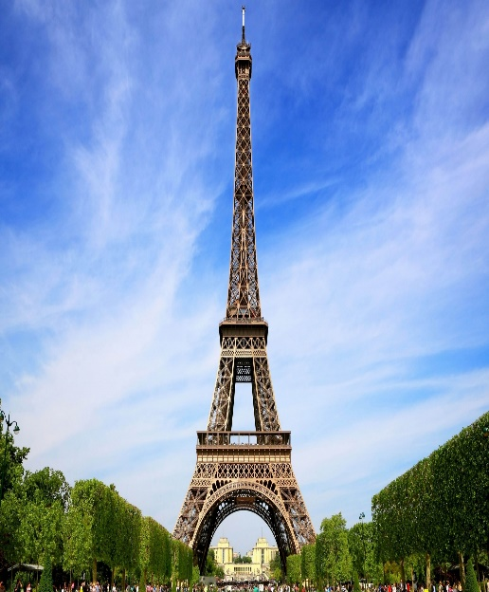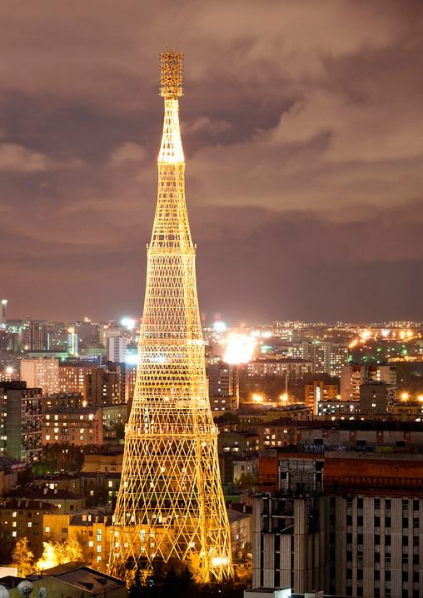

В 2022 году Шаболовской башне, символу русского архитектурного авангарда, исполнится 100 лет. Ещё недавно она светилась, как новогодняя ёлка, украшая линию горизонта столицы. В 2015 году свет отключили. Год спустя башню внесли в список Всемирного фонда памятников как сооружение мирового значения, находящееся под угрозой разрушения.
Создателем её стал Владимир Григорьевич Шухов, замечательный инженер конца XIX — начала XX столетия, отказался от подражания иностранным образцам и стал творить в оригинальном, чисто русском стиле, опираясь на традиции Ломоносова, Менделеева, Казакова, Кулибина. При жизни его называли «человек-фабрика» и «русский Леонардо»: всего лишь с несколькими помощниками он смог совершить столько, сколько по силам десятку НИИ.
Проектируя её первый вариант, Владимир Шухов наверняка хотел превзойти славу Эйфеля и его «Железной дамы». Но высотный рекорд не был побит: в стране не хватило металла. Тем не менее Шуховскую башню считают вершиной «железной архитектуры» XX века. Это ни на что прежнее не похожая «технологичная» красота без единого чисто декоративного элемента, как, например, в Эйфелевой башне. Там нижние арки поставлены исключительно ради украшения и реальной нагрузки не несут.
Телевизионный сигнал с башни впервые передали в 1939 году, последний раз – в 2002-м. В 2010-е она работала как опора для передатчиков сотовой связи, а с 2014 года, по-видимому, перестала использоваться вообще и оказалась никому не нужна. Произошло это в самый неподходящий момент: башня остро нуждается в противоаварийных мерах. Сталь, выделявшаяся на строительство в годы Гражданской войны, не шла ни в какое сравнение по качеству с металлом, который был в распоряжении В. Г. Шухова до революции. По данным экспертиз, коррозия настолько проела конструкцию, что ещё несколько лет, и восстанавливать будет нечего.
Для сравнения: Эйфелеву башню в Париже, построенную в 1889 году как временное сооружение Всемирной промышленной выставки, каждые семь лет чистят, ремонтируют заклёпки и красят вручную. Шаболовская башня за всю свою вековую историю ни разу не реставрировалась.
Шухов был сыном своего времени – времени первой технической революции. Тогда казалось, пишет его внучка Елена Шухова, что техника «не только способ решения стоящих перед человеком практических задач, но и творящая духовные ценности сила», что «она-то и спасёт мир».
По словам британского учёного Нормана Фостера, «радиобашня на Шаболовке, построенная в 1919– 1922 годах, – это шедевр. Эта конструкция великолепна и имеет величайшее историческое значение. В то время филигранная сетчатая конструкция была самым что ни на есть выражением технического прогресса – символом веры в грядущее».

- С какой целью написан текст «Две башни»? Отметьте ОДИН верный вариант ответа.

- познакомить с биографией выдающегося инженера В. Г. Шухова
- рассказать о роли Шаболовской башни в развитии связи в России
- привлечь внимание к современному состоянию Шаболовской башни
- рассказать о деятельности Всемирного фонда памятников.

- Какие причины привели к тому, что конструкции Шаболовской башни проела коррозия? Приведите ДВЕ причины.

- ________________________________________________________________________________________________________________________________________________________________________________
- _________________________________________________________________________________________________________________________________________________________________________________

- В чём Шаболовская башня превосходит Эйфелеву башню в Париже? Выпишите из текста ОДНО предложение, в котором содержится ответ на этот вопрос.
________________________________________________________________________________________________________________________________________________________________________________________________________________________________________________________________________________________________________________

- Как вы считаете, для чего в пятом абзаце статьи приводится информация об Эйфелевой башне?
________________________________________________________________________________________________________________________________________________________________________________________________________________________________________________________________________________________________________________________________________________________________________
- Елена Шухова подчеркивает, что В. Г. Шухов был «сыном своего времени». Что, скорее всего, она имеет в виду? Отметьте ОДИН верный ответ.

- В то время Россия, как никогда, нуждалась в техническом обновлении.
- Тогда инженеры, изобретая новую технику, стремились создавать духовные ценности.
- Это было время, когда человечество пересматривало отношение к наследию прошлого.
- Тогда инженеры решали сложные практические задачи.

- Как вы понимаете слова архитектора К.С. Мельникова (1890—1974): «В строительной конструкции таится душа. Суметь ее вызвать – значит создать Архитектуру?».
_____________________________________________________________________________________________________________________________________________________________________________________________________________________________________________________________________________________________________________________________________________________________________________________________________________________________________________________________________________________________________________________________________________________________________________________________________________________________________________________________________________________________________________________________________________________________________________________________________________________________________________________________________________________________________________________________________________________________________________________________________________________________________________________________________________________________

Комментарии.
Комплексное задание «Две башни» состоит их 6 заданий, все эти задания проверяют основные группы читательских умений: умения находить и извлекать информацию; умения интерпретировать информацию; умения оценивать содержание. Уровень трудности заданий варьируется от низкого до высокого, сам уровень сложности заданий выше среднего, поскольку включает задание творческого характера (задание № 6 – в нём нужно интерпретировать высказывание, отражающее вклад учёного в изобретение мирового значения).
Задания №№ 1 – 5 проверяют умение находить и извлекать информацию (процесс определения места, где эта информация содержится, выбора и предъявления конкретной информации, запрашиваемой в вопросе), из них задания №№ 1, 5 с выбором ответа, а задания №№ 3-4 - открытого типа, требующие развёрнутого ответа.
Данное комплексное задание можно использовать в качестве инструмента внутришкольной диагностики читательской грамотности или в качестве обучающего на уроках обществознания, истории, МХК, русского языка (в том числе родного).
Общее время выполнения работы – 40 минут.
Максимальный балл за выполнение работы – 8.

Система оценивания. Читательская грамотность. 8 класс
Задание № 1.
Код | Содержание критерия
1 | Выбран ответ 2 (рассказать о роли Шаболовской башни в развитии связи в России)
0 | В других случаях

Задание № 2.
Код | Содержание критерия
2 | В ответе указаны любые две причины из следующих: башня на Шаболовке никогда не реставрировалась (допускается: не ремонтировалась); башня на Шаболовке построена из стали низкого качества; башня на Шаболовке сегодня оказалась никому не нужна.  Примеры ответов: Башню никогда не реставрировали. На ее строительство изначально выделили металл низкого качества.  Обратите внимание: если обе причины записаны в одном поле для ответа, а второе поле для ответа оставлено пустым, то такой ответ засчитывается и оценивается 2 баллами.
1 | В ответе верно указана только одна причина. Примеры ответов: Башня не ремонтировалась
0 | В других случаях

Задание № 3.
Код | Содержание критерия
1 | Записано одно предложение: «Это ни на что прежнее не похожая «технологичная» красота без единого чисто декоративного элемента, как, например, в Эйфелевой башни.
0 | В других случаях

Задание №4.
Код | Содержание критерия
1 | В ответе указано на то, что информация об Эйфелевой башне приведена для того, чтобы показать, что и Шаболовскую башню можно сохранить, ИЛИ показать пример отношения к объектам архитектурного наследия.
0 | В других случаях

Задание №5.
Код | Содержание критерия
1 | Выбран ответ 2 (Тогда инженеры, изобретая новую технику, стремились создавать духовные ценности), другие ответы не выбраны
0 | В других случаях

Задание № 6.
Код | Содержание критерия
2 | В ответе записано, что можно одухотворять железки, рационально сочетать изобретения инженерии с архитектурной эстетикой, вкладывая свою душу? ИЛИ  В строительной конструкции мало знать все хитрости, надо еще делать это с любовью.
1 | Ответ частичный, неполный
0 | Ответ неверный

Максимальный балл за выполнение работы – 8.
Шкала пересчета суммарного первичного балла за выполнение работы в отметку по пятибалльной шкале

Отметка по пятибалльной шкале | «2» | «3» | «4» | «5»
Суммарный первичный балл за работу в целом | 0-3 | 4-5 | 6-7 | 8

Уровни выполнения диагностической работы:
С заданиями не справились – 0-3 балла.
Преодолели минимальную границу выполнения заданий – 4-5 баллов.
Выполнили задания на высоком уровне – 6-8 баллов.

